PENINGKATAN PENGELOLAAN UNIT USAHA KAMPUS DENGAN PENGUATAN MANAJERIAL BENGKEL

Suroto Munahar, Muji Setiyo, Budi Waluyo, Bagiyo Condro Purnomo
Program Studi Mesin Otomotif, Universitas Muhammadiyah Magelang email : suroto@ummgl.ac.id
Abstrak
Program Studi Mesin Otomotif Universitas Muhammadiyah Magelangsaat ini merupakan program studi yang menjadi salah satu dari 6 (enam) Program Studi D3 Mesin Otomotif terbaik nasional serta memiliki akreditasi cukup baik. Namun, Dana Operasional Mahasiswa (DOM)masih tergantung pada SPP mahasiswa. Disisi lain,Pelayanan praktek terhadap mahasiswa sangat dibutuhkan. Menurut Permenristekdikti No. 44 tahun 2015 tentang Standar Nasional Pendidikan Tinggi menuntut institusi perguruan tinggi untuk mengupayakan sumber dana selain dari mahasiswa. Dalam menangani permasalahan tersebut strategi yang ditempuh oleh program studi dengan mengembangkan unit usaha bengkel. Pengembangan unit usaha bengkel digunakan untuk meningkatkankualitas mutu program studi. Bengkel difungsikan sebagai laboratorium terapan tetapi juga dapat menghasilkan profit.Unit usaha bengkel yang didirikan telah mendapat pendanaan dari IBIKK selama 2 tahun. Saat ini unit usaha bengkel mendapat pendanaan skim IBIKK ditahun kedua. Target pada program ini1) mempercepat proses pengembangan budaya kewirausahaan bagi mahasiswa untuk disiapkan menjadi technopreneur setelah lulus; 2) menunjang otonomi perguruan tinggi melalui perolehan pendapatan mandiri sehingga dapat meningkatkan layanan kepada mahasiswa; 3) memberikan kesempatan dan pengalaman kerja kepada mahasiswa; 4) mempercepat berkembangnya budaya pemanfaatan hasil riset program studi bagi masyarakat; dan 5) mempercepat terwujudnya link and match pembelajaran di Program Studi dengan kebutuhan pasar dan Industri.. Metode yang ditempuh dengan layanan jasa servis kendaraan modern, pengembangan teknologi otomotif ramah lingkungan, dan pengujian mesin yang didukung dengan layanan teknologi informasi. Hasil yang diperoleh pada program IBIKK tahun kedua diantaranya: 1)Layanan terhadap pelanggan denganperancancangan teknologi sistem informasi; 2)Pengadaan alat ukur dan alat diagnosis bengkel; 3)Penambahan rekruitasi pengelola bengkel; 4)Renovasi fisik bengkel dan atribut maupun petunjuk kerja; 5)Peningkatan layanan bengkel dengan maintenance, reparasi, overhoul dan diagnosis (M-R-O-D); 6)Aplikasi konversi BBM ke BBG; 7) penetapan status hukum usaha bengkel.
Kata Kunci : Unit usaha bengkel, IBIKK, Manajerial

PENDAHULUAN
Peningkatan mutu program studi advokasi,selain menuntut kemampuan dalam bidang skill, sciencejugakemampuan penguasaan dibidang komunikasi. Program Studi Mesin Otomotif Universitas Muhammadiyah Magelang (UMMagelang) sebagai salah satu program studi advokasi di Jawa Tengah memiliki beberapa orientasi diantaranya penguasaan skillskala industri serta sebagai kemampuan technopreneur yang inovatif. Strategi yang dilakukan untuk mencapai tujuan ini, program studi melakukan : 1)Trainingterhadap mahasiswa di Industri ATPM. 2)Kerja Praktek lapangan di Industri standar ATPM. 3)Mendirikan unit usaha yang memiliki standar industri. Hal ini perlu dilakukan untuk mengasah kemampuan mahasiswa dalam bidang penguasaan skill maupun jiwa technopreneur. Namun demikian, kegiatan ini juga dapat digunakan sebagai salah satu sumber dana, selain dari mahasiswa dan mengupayakan sarana perkuliahan dalam meningkatkan kualitas pendidikan berdasarkan Standar Nasional Pendidikan Tinggi (Kemenristekdikti 2015). Program Studi Mesin Otomotif UMMagelang merupakan salah satuprogram studi advokasi yang terdaftar dalam PDPT tahun 2016 (Kemenristekdikti 2016). Disamping itu, Program Studi ini juga menjadi salah satu dari 6 (enam) Program Studi D3 Mesin Otomotif terbaik nasional serta memiliki akreditasi cukup

baik(BAN-PT 2016). Namun demikian, penguatan program studi perlu ditingkatkan, diantaranya dengan memiliki kurikulum yang mengacu pada permenristekdikti no.44 Tahun 2015 dan Kerangka Kualifikasi Nasional Indonesia serta pengembangan unit usaha dengan standar industri.
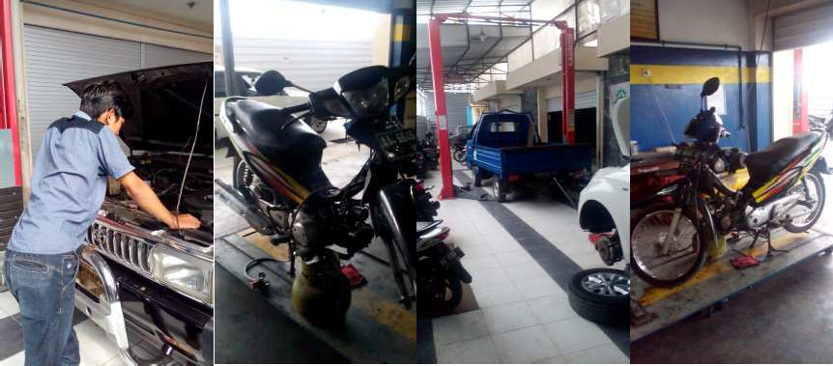
Unit usaha yang dikembangkan berupa bengkel unit produksi dengan nama “UMMagelang Authorized”. Bengkel ini telah dibuka secara soft opening selama beberapa periode sebelumnya dengan jasa layanan berupa servis/reparasi kendaraan roda empat, servis/reparasi sepeda motor.Sedangkan pembukaan secara grand opening dilakukan pada 23 September 2017. Program ini telah berjalan selama 2 tahun, serta mendapat bantuan pendanandari kemenristek dikti. Tahun pertama mendapat bantuan dana dari skim program IBIKK tahun 2016dengan target pada program kerja persiapan produksi dan pengadaan peralatan bantu produksi (Setyo M, dkk 2016).Tahun kedua mendapat bantuan dana dari skim program IBIKK/PPUPIK tahun 2017. Orientasi pada program kegiatan,pada penguatan manajerial bengkel dan pengadaan alat ukur/diagnosis pada perbaikan kendaraan. Pada tahun kedua ini layanan bengkel selain servis/reparasi kendaraan baik roda dua dan roda empat, juga sudah melayani konversi kendaraan dari Bahan Bakar Minyak (BBM) ke Bahan Bakar Gas (BBG) yang disajikan dalam gambar 1 sebagai berikut.

Gambar 1. Layanan servis/reparasi kendaraan roda empat serta layanan konversi kendaraan konversi BBM ke BBG.

- SUMBER INSPIRASI

Keberhasilan pelaksanaan pengabdian pada skim IBIKK pada tahun pertama mendorong untuk melanjutkan dalam mengembangkan unit usaha bengkel. analisis kekuatan, kelemahan, kendala dan tantangan pada unit usaha yang dikembangkan sebagai berikut.

Kekuatan dan Peluang
Penerapan aplikasi sistem informasi memberikan manfaat yang sangat besar. Jaringan promosi yang lebih luas, sehingga potensi pelanggan yang masuk ke bengkel lebih besar. Kemudahan akses untuk pelanggan bengkel menjadi daya tarik tersendiri. Pelaksanaan pengembangan Bi-Fuelkendaraan, konversi BBM ke BBG yang memberikan jalan alternatif karena mahalnya BBM dan aplikasi sistem controller tambahan,untuk meningkatkan efisiensi bahan bakar serta menambah kesejahteraan bagi pelanggan.

Kendala dan Tantangan
Pelaksanaan bengkel pada tahun kedua ini memiliki beberapa permasalahan. Tenaga kerja yang sudah dimiliki, baik yang sudah lama atau yang baru masuk, sudah memiliki kemampuan setara dengan standar industri (ATPM) namun, masih sebagian. Sedangkan untuk mencari tenaga mekanik yang memiliki kemampuan standar ATPM mengalami kesulitan.Tantangan

kedepan mendorong manajemen bengkel, untuk mengembangkan para mekaniknya untuk mendapatkan kemampuan setara dengan standar ATPM, agar target bengkel standar industri dapat tercapai. Disamping itu bengkel juga sebagai laboratorium terapan, dan sekaligus profit center (UMM 2016).
Perubahan teknologi kendaraan saat ini sangat cepat. Baru-baru ini teknologi kendaraan dengan sistem hybrid, electtric sudah masuk pasar. Teknologi kedepan fuel cell menjadi branded teknologi kendaraan. Untuk itu bengkel mempersiapkan diri tentang perubahan – perubahan teknologi yang akan terjadi.

METODE
- Konsumen dan Layanan Jasa
Layanan jasa pada tahun kedua, IbIKK ini melayani maintenance, repair dan overhaul(engine ,transmisi, coupling,brake sistem, front wheel aligment maupun balancing). Selain itu juga melayani diagnosis emisi gas buang kendaraan, konversi BBM ke BBG. Retrovit AC baik pada gasoline engine, diesel engine maupun kendaraan dengan BBG atauBi- Fuel.Konsumen yang menjadi pelanggan bengkelsebagian besar masyarakat internal kampus, namun pelanggan dari luar kampus sudah mulai masuk. Dimasa mendatang bengkel merencanakan untuk melakukan kerjasama dengan biro travel.

Quality Assurance
Untuk jaminan kualitas/Quality Assurancehasil layanan bengkel ada beberapa item diantaranya: 1) 1 orang sebagai supervisoryang memilikistandar dari ATPM (suzuki) dan 1 orang sebagai supervisor berpengalaman dalam bidang otomotif di universitas negeri; 2) 1 orang Service Advisor dan 1 orangmekanik mendapat training dari ATPM (Mitsubishi). 3) 3 orang tenaga kerja membantu mekanik dengan berpengalaman di bengkel ATPM.

Proses Layanan Jasa
Alur proses layanan jasa dengan sistem teknologi informasi bengkel kampus dalam programIBIKK ini disajikan dalam gambar 2.
Mulai Kendaraan Masuk

Ganti spare part ?
Nota penjualan
Sistem penjualan spare part

Nota Servis/reparasi
Servis/reparasi
Work Order(WO)
Sistem Teknologi Informasi (ASM)

Gambar 2. Proses Layanan Jasa Dengan Sistem Teknologi Informasi Bengkel.

Selesai
Penyerahan kendaraan

- KARYA UTAMA
Kegiatan unit usaha bengkel dari pengabdian pada masyarakat pada skim IBIKK pada tahun pertama melakukan servis/Maintenance, Repair, dan Overhaull (M-R-O) pada kendaraan roda dua dan kendaraan roda empat.Layanan M-R-O yang diberikan masih pada masyarakat/pelanggan internal kampus. Layanan yang diberikan berupa servis/tune-up untuk kendaraan roda dua dan empat. Pemeriksaan Front Wheel Aligment (FWA), repair brake system, transmision, electriction engine, engine repair maupun balancing. Proses layanan pada pelanggan dilakukan secara langsung ke mekanik bersangkutan. Mekanik yang menangani memiliki sertifikat dari training center –TC Mitsubishi.
Pada tahun kedua, karya utama yang dilakukan diantaranyaservis/Maintenance, Repair,Overhaulldan diagnosis (M-R-O-D) baik kendaraan roda dua maupun roda empat. Sedangkan kegiatan aplikasi modifikasi kendaraan yang berasal dari hasil penelitian dosen yang diaplikasikan untuk masyarakat diantaranya dengan konversi BBM ke BBG sudah mulai dilakukan.Layanan modifikasi teknologi BBG sudah dilakukan.Aplikasi teknologi pada kendaraan dengan engine single piston. Modifikasi yang dilakukan dengan mengembangkan mixer. Kegiatan lainnya mengembangkan sistem Engine Control Unit – ECU pada kendaraan roda empat dengan inputan dari power train yang terlihat dalam gambar 3.Namun demikian, tidak hanya engine fuel systemteknologi yang dikembangkan saja, tetapi juga teknologi Air Conditioner ( teknologi pendingin kabin kendaraan) juga dikembangkan. Salah satu teknologi yang sudahdilakukan, pengembangan teknologi AC dengan hybrid. Teknologi ini dalam beroperasi tidak menggunakan power dari engine tetapi mengunakan proses evaporasi dari kendaraan dengan BBG.
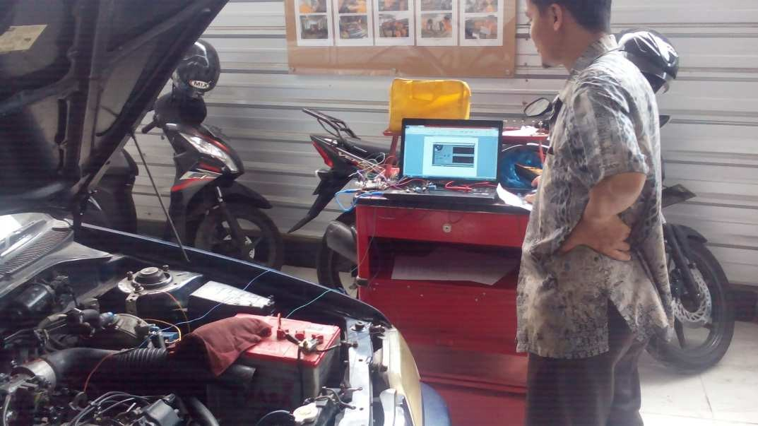
Gambar 3. Pengembangan Teknologi ECU Dengan Inputan Power Train System.

ULASAN KARYA
Pada akhir bulan September 2017 telah banyak dilakukan dalam kegiatan pengabdian pada masyarakat,diantaranya :

Rekruitasi Tenaga Supervisor, Mekanik dan Administrasi
Dalam pengelolaan unit usaha/bengkel memerlukan sumber daya manusia yang handal. Hal ini sangat perlu dilakukan untuk menambah daya tarik unit usaha/bengkel agar dapat lebih berkembang.Tenaga kerja yang direkrut diantaranya tenaga supervisor. Proses rekruitasi terhadap calon supervisi dengan menerapkan kompetensi kualifikasi standar.. adapun kualifikasi yang diterapkan untuk calon supervisi diantaranya :
  - Etika baik, disiplin dan bertanggung jawab.
  - Memiliki budipekerti baik, terpuji belum pernah terlibat dalam kejahatan dan tidak pernah terlibat dalam miras/narkoba.

  - Memiliki pengalaman dibidang otomotif selama minimal 5 tahun.
  - Mampu mengelola bengkel secara profesional dan memiliki integritas terhadap bengkel.
Hasil yang diperoleh dalam mendapatkan tenaga supervisor untuk menangani servis/reparasi kendaraan baik roda dua maupun roda empat di bengkel, diantaranya:
- Diperolehnya tenaga berpengalaman 10 tahun dari PT.Sumber Baru Motor Bengkel Resmi Suzuki Motor (ATPM) atas nama Sarifudin, SPd.
- Diperolehnya tenaga berpengalaman dari univeritas terkemuka di Yogyakarta yang mengelola bengkel otomotif selama puluhan, serta sering menjadi juri dan pengelola dalam lomba kontes mekanik dilevel nasional, atas nama Noto Widodo, MPd.
- Diperolehnya tenaga berpengalaman dalam bidang teknologi konversi BBM ke BBG yang telah mendapatkan banyak paten dan penemu teknologi AC Hybrid yang telah mendapatkan paten, wirausahawan bengkel muda, atas nama Dr. Muji Setyo, ST., MT.

Penguatan Status Hukum Unit Usaha Bengkel Dengan Pengelolaan dibawah PPUB Universitas
Untuk pengelolaan unit usaha/bengkel secara profesional perlu pengukuhan status hukum secara legal. Langkah yang ditempuh dengan memasukkan status usaha pada PPUB universitas. PPUB univeritas merupakan sebuah badan universitas yang secara khusus menangani segala bentuk unit usaha secara mandiri dibawah naungan pimpinan pusat universitas.

Renovasi Lantai Bengkel Mengacu Pada Standarisasi Bengkel ATPM
Penanganan terhadap kendaraan pelanggan standar bengkel ATPM memiliki standarisari diantaranya:
  - Harus memiliki standar keamanan yang berorintasi pada K3.
  - Memiliki pelayanan kebersihan lingkungan kerja yang memadai.
  - Memiliki jaringan pengairan, ventilasi udara dan intalasi pneumatik.
  - Memiliki pengelolaan sampah yang baik untuk menuju green industrial.
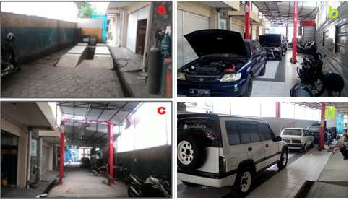
Untuk memberikan pelayanan prima terhadap pelanggan yang telah dilakukan yaitu pengadaan peralatan pemadam kebakaran, pembuatan intalasi pengairan. Perbaikan ventilasi udara agar baik ketika cuaca cerah maupun hujan sirkulasi udara harus berjalan baik serta mencegah kebocoran air masuk ke dalam bengkel terutama pada saat musim penghujan. Renovasi lantai bengkel dengan keramik agar lingkungan kerja menjadi lebih bersih dan rapih.Pengadaan tempat sampah dengan pemisahan tipe sampah yang mengandung logam, plastik (unsur sulit diurai oleh lingkungan) dan bahan yang mudah didaur ulang oleh lingkungan. Hasil renovasi bengkel terlihat dalam gambar 4.

Gambar 4. Lingkungan Bengkel (a,c) Belum Dilakukan Renovasi, Sedangkan (b,d) Setelah Dilakukan Renovasi.

- Penguatan Penataan Manajerial Unit Usaha Bengkel
Penataan manajerial unit usaha bengkel dilakukan dengan cara membuat sistem matika kerja. Prosedure kerja dibuatkan untuk memberikan kejelasan tupoksi dalam bekerja. Prosedur kerja yang telah dibuat disajikan dalam gambar 5. Prosedur layanan dikembangkan untuk memberikan informasi tentang cara layanan yang diberikan bengkel kepada pelanggan.
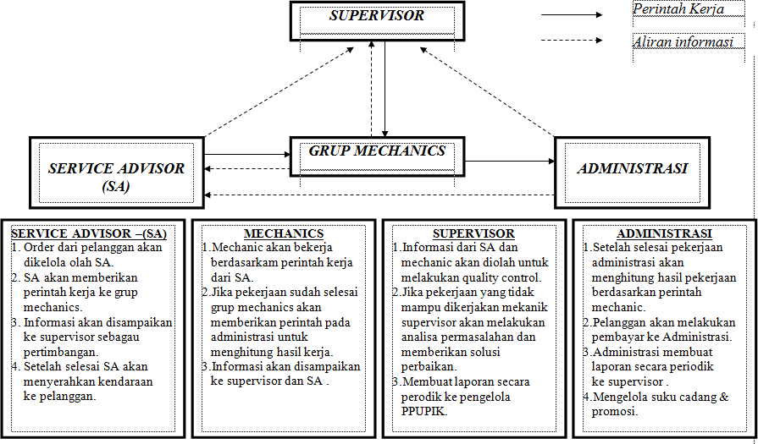

Gambar 5. Prosedur Kerja Bengkel.

Organisasi kepengurusan bengkel dibuat untuk pengelolaan fungsi tanggung jawab dan urutan bekerja. Alur kerja akan menjadi jelas ketika atribut kelengkapan sebuah organisasi tersedia. Susunan organisasi bengkel ada 4 komponen. Pelindung terdiri dari jajaran pimpinan universitas, pengelola program studi, PPUB dan LP3M. Pengelola IBIKK/PPUPIK bertanggung jawab untuk mengembangkan bengkel secara lingkup kerja lebih besar. Supervisor, SA, Group Mechanicsdan Administration bertanggung jawab terhadap pelayan sistem kerja didalam internal bengkel, ketika melayani pelanggan. Susunan organisasi bengkel disajikan dalam gambar 6.
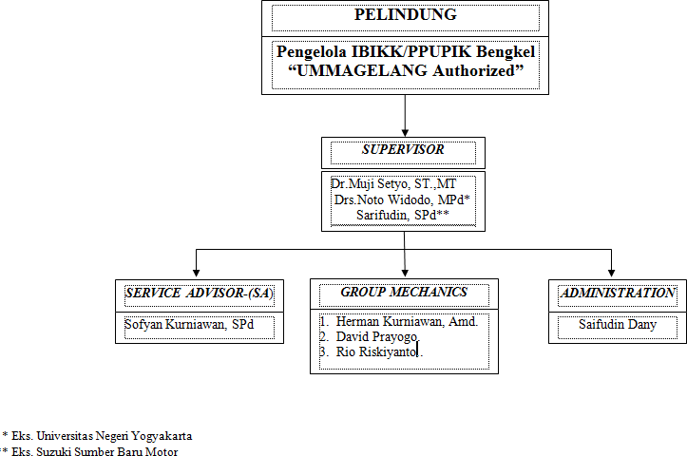

Gambar 6. Susunan Organisasi Bengkel.

- Perancangan Layanan Unit Usaha Bengkel Dengan Teknologi Informasi
Untuk mengembangkan kemampuan workshop/bengkel komersial, layanan terhadap pelanggan maupun stake holder perlu ditingkatkan. Langkah yang diambil, salah satunya dengan mengembangkan sistem layanan berbasiskan teknologi informasi. Pengembangan teknologi ini diantaranya pembuatan website dengan nama “Automotive Service Management System”. Website yang dirancang digunakan untuk beberapa layanan. Rancangan interface website disajikan dalam gambar 7. Layanan akses data manajerial dapat digunakan untuk aktivitas pelaporan maupun monitoring kerja. Pemasangan internal networking pada unit komputer bengkel memudahkan transformasi data antara Service Advicer-SA, supervisor, administration, maupun group mechanics. Percepatan dinamika informasi perbaikan/servis kendaraan dapat dilakukan. Proses pelaporan manajerial dapat terlihat secara cepat.
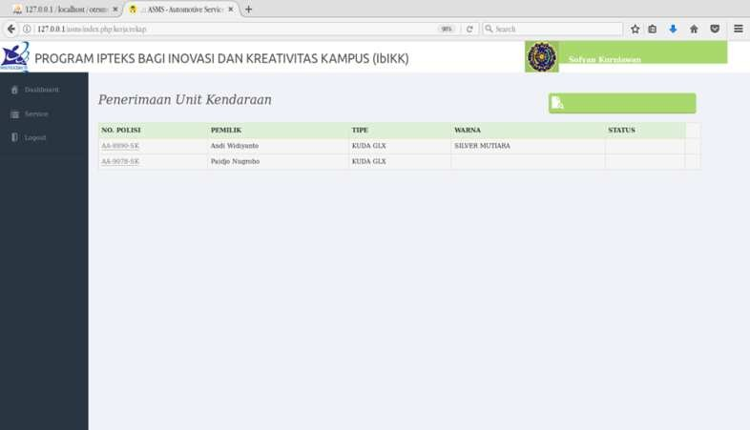
Layanan terhadap pelanggan dapat dilakukan baik secara offline maupun online. Pelanggan melalui website dapat melakukan komunikasi yang diakses dalam internal lingkungan kampus. Android, ponsel, tablet maupun komputer sebagai peralatan elektronika dapat digunakan pelanggan untuk melakukan proses komunikasi terhadap manajemen bengkel. Pelanggan dapat melakukan pendaftaran servis/reparasi dengan website secara online. Proses aliran regristrasi pendaftaran pelanggan secara online dimulai dari mengisi data identitas, keluhan pelanggan secara online dan submit pada website. Data yang sudah dikirim melalui website akan diterima oleh SA, selanjutnya akan diproses ke group mechanics. Monitoring pekerjaan servis/reparasi yang dilakukan oleh group mechanics, dapat dengan mudah dilihat oleh pelanggan. Status pekerjaan secara realtime akan diperlihatkan oleh sistem.
Gambar 7. Interface websiteYang Telah Dirancang.

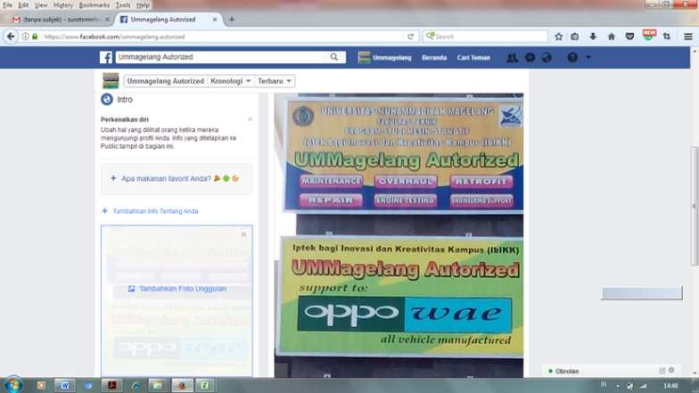
Promosi bengkel ke pelanggan eksternal kampus dilakukan dengan pembuatan akun facebook. Dalam akun ini manajemen bengkel menawarkan program – program khusus dalam rangka menarik minat para pelanggan. Peningkatan layanan ini dilatar belakangi adanya kebutuhan akses cepat yang diinginkan oleh pelanggan. Akun facebook yang telah dibuat terilhat dalam gambar 8.
Gambar 8. Akun facebookLayanan Bengkel.

Penyempurnaan Atribut Unit Usaha Bengkel
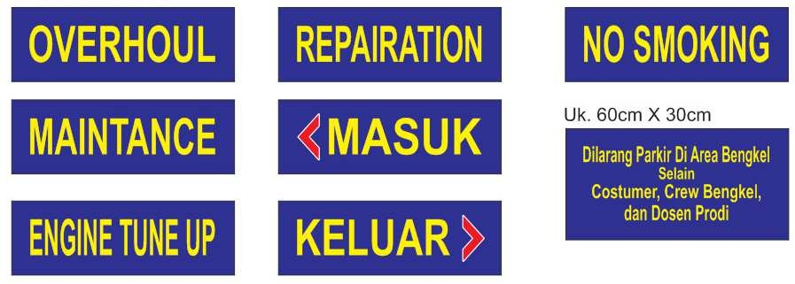
Dalam meningkatkan manajerial unit usaha bengkel, perlu adanya prosedur kerja berupa petunjuk kerja yang dipasangkan diberbagai tempat untuk mudah dilihat. Hal ini perlu dilakukan untuk mengingatkan para pekerja, agar bekerja sesuai arahan dari manajemen.Sistematika pekerjaan akan mudah dilaksanakan, dengan catatan seluruh informasi rangkaian pekerjaan dapat tersampaikan secara jelas. Kecelakaan dalam unit usaha bengkel sering terjadi, sebagian besar terjadi karena kurangnya informasi dalam tempat kerja. Untuk meminimalisir kejadian ini perlu tindakan secara serius. Langkah yang ditempuh diantaranya menerapkan tentang manajemen kesehatan dan keselamatan kerja (K3).Kebersihan lingkungan tempat kerja serta meningkatkan sistematika alur kerja , prosedur kerja maupun target kerja. Rancangan tentang atribut bengkel terlihat dalam gambar 9.

Gambar 9. Rancangan Papan Petunjuk Kerja.

- Penambahan Reklame Unit Usaha / Bengkel Pada Tempat Strategis

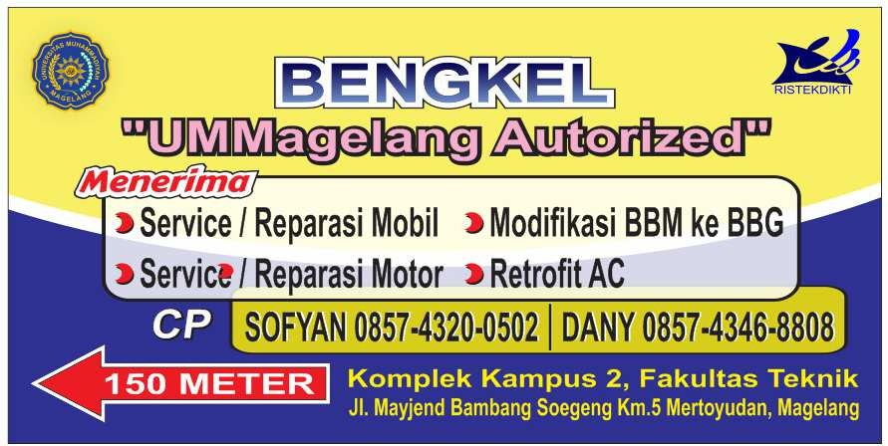
Perluasan jaringan promosi menjadi salah satu pilar tegaknya unit usaha bisnis. Kekuatan usaha bisnis memiliki beberapa point. Point yang pertama kebutuhan pelanggan menjadi prioritas usaha bisnis. Pelanggan semakin banyak memiliki kebutuhan terhadap suatu industri, maka unit usaha yang di jalankan semakin kuat. Point kedua manajemen kuangan sehat. Sirkulasi keuangan harus berbasiskan profit oriented. Point ketiga promosi, pelebaran marketing harus baik.

Gambar 10. Rancangan Papan Reklame Bengkel.

- Pengadaan Alat – Alat Diagnosis Tools
Untuk menunjang unit usaha yang didirikan peralatan bantu produksi dan diagnosis tools telah diadakan. Alat ini digunakan untuk mengukur sub bagian dalam sistem kendaraan. Engine gas analyser – EGA sebagai alat diagnosis gas buang yang dihasilkan oleh engine. Alat ini dapat menunjukkan kandungan emisi dalam gas buang yang muncul, serta dapat mengetahui kondisi fuel sistem saat bekerja. Kinerja arus, voltase dan tahanan dalam rangkaian sistem electric

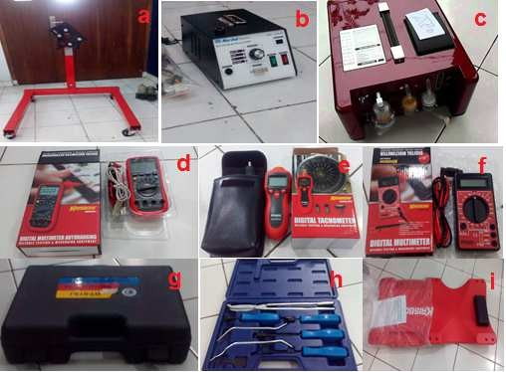
diketahui dengan Multitester. Dinamika speed engine, speed transmisi maupun speed dalam sebuah poros dapat diketahui dengan tachometer non contact.CDI and sparkplug checker digunakan menguji kinerja sistem ignition dalam engine supporting system. Engine power yang dibangkitkan dapat diketahui dari knierja sistem ignition. Proses overhoul komponen – komponen engine dapat digunakan dengan engine stand. Alat ini memudahkan ketika mechanic bekerja serta mengurangi kelelahan yang timbul, sehingga dapat bekerja lebih lama. Unit alat yang telah diadakan terlampir dalam gambar 11.
Gambar 11. Peralatan Bantu,Pengukuran dan DiagnosisIbIKK: (a) Engine Stand, (b) CDI and Sparkplug Checker, (c) Engine Gas Analyser, (d) Multitester Tipe 1, (e) Tachometer Noncontact, (f) Multimeter Tipe 2,(g) Radiactor Cup Tester(h)
Brake Tools dan (i) Creeper.

KESIMPULAN
Pada tahun kedua ini, unit usaha bengkel telah beroperasi dengan beberapa layanan diantaranya Maintenance, Repair, Overhaull dan diagnosis (M-R-O-D) untuk kendaraan roda dua maupun roda empat. Disamping itu juga, pelayanan modifikasi teknologi kendaraan roda dua/empat dari hasil penelitian dosen dapat dinikmati masyarakat secara luar. Layanan mofikasi teknologi ini sebagai berikut ;1) Konversi teknolgi kendaraan BBM ke BBG. 2) Aplikasi Bi- Fuelteknologi kendaraan. 3) Aplikasi sistem controller tambahan untuk meningkatkan efisiensi bahan bakar. 4) aplikasi teknologi AC dengan metode hybrid.

DAMPAK KEGIATAN
Dari hasil kegiatan IBIKK/PPUPIK ini manfaat yang diperoleh diantaranya :1) Peningkatan layanan pada pelanggan berbasis teknolgi informasi dapat dirasakan, sehingga pelanggan dapat melakukan proses interaksi dengan manajemen bengkel dengan mudah;2)Pemanfaatan hasil penelitian dosen ke masyarakat luas sudah dapat dirasakan dalam meningkatkan kesejahteraan;3) Terlaksananya peningkatan layanan kepada mahasiswa secara mandiri.

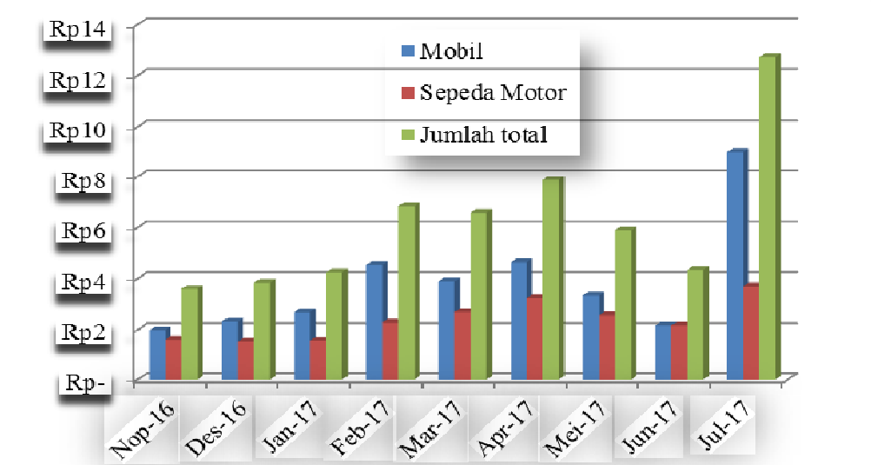IbIKK / PPUPIK UMMagelang pada tahun kedua produksi dimulai pada bulan Nopember tahun 2016 sampai Juli 2917. Dari bulan Nopember sampai bulan Juli 2017 mengalami peningkatan. Pekerjaan servis baik dari sepeda motor / mobil yang telah dilakukan disajikan dalam gambar 12 secara berurutan.Pada ini tampak bahwa IbIKK/PPUPIK ini sudah berproduksi namun masih fluktuatif. Jumlah mobil dan motor yang dilayani belum sesuai target perencanaan, namun kenaikan pelanggan yang masuk terus meningkat. Lebih lanjut, cash in dari proses M-R-O juga belum seperti yang diharapkan karena periode ini dalam masa pengembangan bengkel. Namun demikian, Harapan bengkel IBIKK ini akan terus berkembang secara periodik.
Juta

Gambar 12. Capaian Pekerjaan Servis Bulan Nopember2016- Juli 2017.

- DAFTAR PUSTAKA

- BAN-PT. Direktori SK Akreditasi Program Studi. 2016. Available at: http://ban- pt.kemdiknas.go.id/ [Accessed November 22, 2016].
- Kemenristekdikti.Peraturan Menteri Riset, Teknologi, dan Pendidikan Tinggi Republik Indonesia No. 44 Tahun 2015. 2015. Indonesia.
- Kemenristekdikti. SRV4 PDDIKTI : Pangkalan Data Pendidikan Tinggi. 2016. Available at: http://forlap.dikti.go.id/ [Accessed November 22, 2016].
- UMM. Bengkel Sepeda Motor Universitas Muhammadiyah Malang. 2016. Available at: http://www.umm.ac.id/id/pages/bengkel-sepeda-motor.html [Accessed November 12, 2016].
- Setiyo M., Waluyo B, Purnomo B.C, Saifudi, Aman M. Fungsi Ganda Bengkel Komersial Di Dalam Kampus : Income Generates Dan Technopreneur Incubator (Laporan Pengabdian Masyarakat). Program Studi Mesin Otomotif Universitas Muhammadiyah Magelang. 2016

